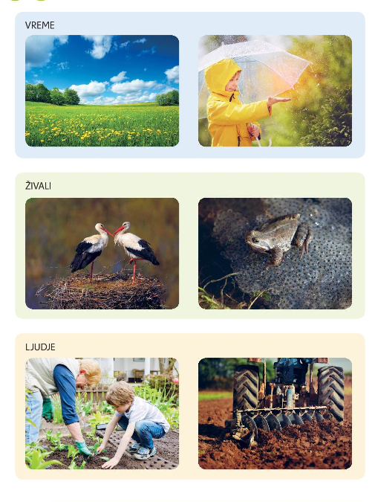
NAŠTEJ ZNAČILNOSTI POMLADI.
SPOMLADI SE DNEVI DALJŠAJO, POSTAJA VSE TOPLEJE.
DREVESA OZELENIJO.
ZACVETIJO POMLADNE CVETLICE.

K NAM SE VRNEJO PTICE SELIVKE. ŽIVALI SE PREBUDIJO IZ ZIMSKEGA SPANJA.

LJUDJE DELAMO NA POLJIH IN VRTOVIH.

KAJ POTREBUJEJO RASTLINE ZA RAST?
RASTLINE ZA RAST POTREBUJEJO VODO IN SVETLOBO.

POIMENUJ POMLADNI CVETLICI, NAŠTEJ NJUNE DELE.
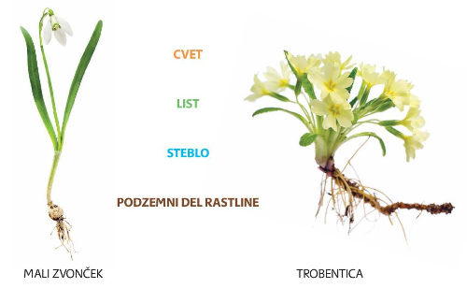

KAJ POMENIJO VREMENSKI ZNAKI?
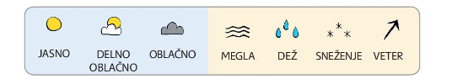

LJUDJE, ŽIVALI IN RASTLINE SMO ŽIVA BITJA. KAJ TO POMENI?
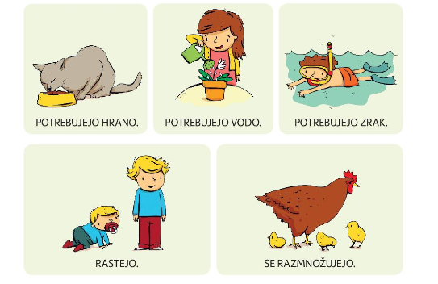

S ČIM LJUDJE ONESNAŽUJEMO OKOLJE?
LJUDJE ONESNAŽUJEMO OKOLJE S TOVARNAMI, PROMETOM, ODPADKI IN ----
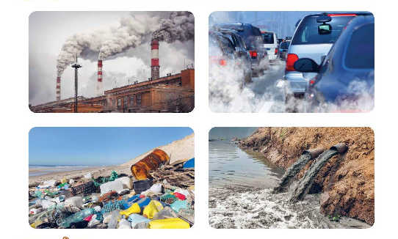

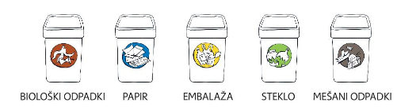
KATERE IZMED SPODNJIH ZABOJNIKOV IMAŠ DOMA? KAJ LAHKO DAŠ V NJIH?

NAŠTEJ DELE OBRAZA:
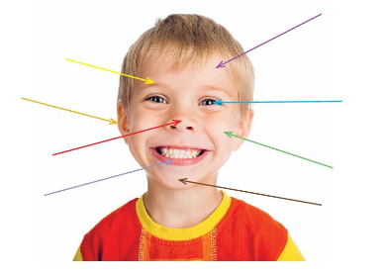
ČELO, OBRVI, NOS, UŠESA, OKO, USTA, BRADA, LICE

NAŠTEJ DELE TELESA:
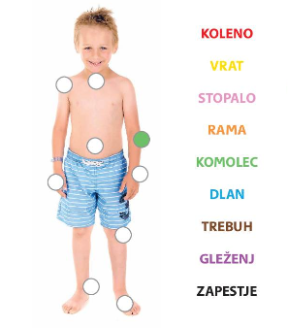

POIMENUJ NAŠA ČUTILA:
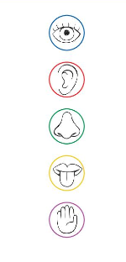
OKO
UHO
NOS
JEZIK
KOŽA

KAKO SKRBIŠ ZA SVOJE ZDRAVJE?
PRIMERNO SE PREHRANJUJEM, PIJEM DOVOLJ VODE, VSAK DAN SEM TELESNO AKTIVEN, IMAM DOVOLJ POČITKA, REDNO SKRBIM ZA ČISTOČO VSEH DELOV TELESA.
